**A) El primero: El ejercicio físico.**

Ya hemos comentado todas las ventajas del ejercicio físico en relación a la salud. Recuerda que además de ayudarte a llevar una **vida más sana** también te aporta otras cosas como el **hacer amigos/ as o mejorar tu imagen corporal**Lo contrario de la práctica de actividad física sería el sedentarismo, esto sería realizar la mínima o ninguna actividad física lo que conlleva a problemas como la obesidad, riesgos de enfermedades de corazón o circulatorios, estrés, etc.

**B) El segundo: La higiene personal.**

Y por higiene no nos referimos sólo a la ducha después del ejercicio sino a muchas más cosas que harán que tu salud se fortalezca: **llevar indumentaria adecuada para no lesionarse, cuidar tu postura corporal y los movimientos cotidianos, no fumar, evitar bebidas alcohólicas, calentar correctamente para evitar lesiones, etc**.

**C) El tercero: La alimentación adecuada**

¿Conoces el dicho “Eres lo que comes”?. Quizás sea un poco exagerado pero está claro que **muchos de los problemas de salud** de la sociedad moderna derivan de una **alimentación incorrecta**. Pero antes de ver cómo conseguir una buena alimentación recordemos para qué vale eso de comer: Todo ser vivo necesita energía para vivir, y esa energía la obtenemos de la quema de calorías de nuestro organismo. Por ello es imprescindible reponer esas calorías en la medida en que nuestro organismo las va gastando. Los alimentos nos proporcionan minerales, vitaminas, agua y por supuesto calorías. Llamamos macronutrientes a los componentes de los alimentos que nos proporcionan energía y que son, como ya sabes, los  hidratos de carbono,  las proteínas y las  grasas o lípidos. Pero no vale eso de “Hay que comer de todo” pues luego veremos que **hay que comer de todo pero en diferentes cantidades de cada grupo de alimentos.**

El hecho de no cumplir con estos hábitos de oro  puede conllevar numerosos problemas como la obesidad, las enfermedades cardiovasculares, el cáncer, la depresión y otros problemas psicológicos.

En la siguiente tabla puedes ver la cantidad de kilocalorías que contienen cada uno de ellos.

|  |  |
| --- | --- |
| Macronutriente | Energía obtenida |
| 1 g de grasa | 9 kcal/g |
| 1 g de proteína | 4 kcal/g |
| 1 g de hidratos de carbono | 3.75 kcal o 4 kcal/g |

Fíjate que el macronutriente  más energético es la grasa, pero eso no significa que tengas que comer mantequilla y tocino a cada rato.  Obtendremos energía suficiente llevando una dieta completa y variada como luego veremos.

**En el siguiente enlace tienes las tablas de alimentos y las kilocalorías y macronutrientes por cada uno de ellos:**

[TABLA DE COMPOSICIÓN DE LOS ALIMENTOS](https://eltejo.files.wordpress.com/2009/09/tabla-de-composicion-de-los-alimentos.pdf)

[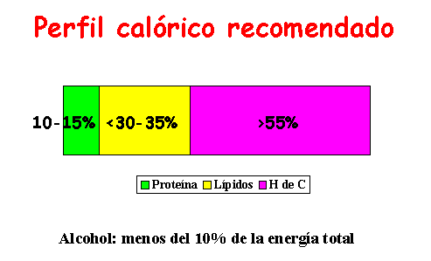](https://eltejo.files.wordpress.com/2012/10/pefilc1.gif)Nuestro organismo no tiene las mismas necesidades de estos tres nutrientes por lo que no podemos ingerirlos en las mismas proporciones. Nuestro cuerpo**quema mayoritariamente grasas e hidratos de carbono para la obtención de energía** y en menor medida las proteínas. Pero e**n nuestra dieta debe prevalecer la ingesta de hidratos de carbono sobre el de grasas y proteínas**como puedes comprobar en los % que se señalan**.**  Tampoco hay que obsesionarse y  estar todo el día con la calculadora, pero sí hay que tener una idea de los componentes de los distintos alimentos que ingerimos así como de las cantidades.  Ingiere **la cantidad** de kilocalorías **que tu cuerpo necesita** en la **proporción adecuada** y con **alimentos variados**.

**[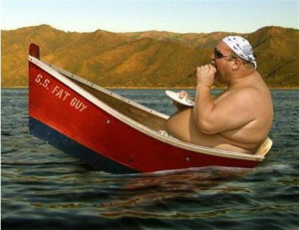](https://eltejo.files.wordpress.com/2012/10/obesidad3.jpg)OJO AL DATO.** No creas que por ingerir un mayor porcentaje de hidratos de carbono en tu dieta te vas a librar de la grasa. Los hidratos de carbono son la principal fuente de energía cuando realizas ejercicio (por eso le gusta tanto comer pasta a los deportistas) pero ojo, **si no quemas esos hidratos durante el entrenamiento estos se almacenarán en tu cuerpo y si los almacenes de hidratos ya están llenos, ¡sorpresa! , se transforman en grasas**y se almacenan en las zonas michelínicas de tu cuerpo. De ahí que el ejercicio físico siempre debe acompañar a una correcta alimentación.

**¿Y CUANTO HAY DE COMER EN CADA COMIDA?**

[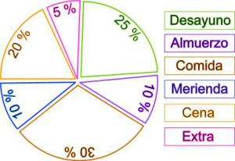](https://eltejo.files.wordpress.com/2012/10/distribucic3b3n-de-calorias-por-comida.jpg)Hay otro refrán al respecto que apenas cumplimos en nuestra cultura gastronómica, es el de “**Desayuna como un rey, come como un príncipe y cena como un mendigo”**. Actualemente, los profesionales de la nutrición aconsejan las 5 comidas diarias y evitar saciarse en la comida y la cena.  También estan de acuerdo en  que **lo más importante es un buen desayuno** con pan, fruta, cereales, lácteos, etc.   Pues luego hay que ir al instituto y estar activos.  La comida del mediodía nos dará energía para las actividades de tarde pero ¡cuidado!, si comes hasta hartarte tu proceso digestivo se alargará varias horas y durante ese tiempo merman tus capacidades físicas y cognitivas lo que te va a perjudicar tanto si vas a entrenar como si tienes clase de inglés o música.

**No es que tengas que cambiar de un día para otro tu forma de comer pero sí es importante enseñar a nuestro cuerpo a desayunar abundantemente (tenemos toda la mañana para gastar energía), no saciarse a la hora de comer (un estómago lleno en su totalidad es perjudicial) y cenar de forma ligera (pues a continuación te vas a dormir y por lo tanto no gastas).**

**¿Sabrías decir cual es tu gasto calórico diario?**

¿CUÁNTAS KILOCALORÍAS GASTO A LO LARGO DEL DÍA?

Hoy en día hay muchos artilugios que calculan en función de tu peso corporal y el esfuerzo medido en pulsaciones por minuto tu gasto calórico, pero tampoco queremos que os obsesionéis con esto. Si queréis conocer el gasto calórcio por actividad deportiva o no según vuestro peso pinchad en los siguientes documentos adjuntos.

Para saber el gasto calórico sólo tienes que situarte en la columna de tu peso corporal y multiplicar el nº de minutos de ejercicio o actividad por el nº de Kcal que gastas por minuto.

[PINCHA AQUÍ PARA CONOCER TU GASTO  CALÓRICO EN ACTIVIDADES COTIDIANAS](https://eltejo.files.wordpress.com/2012/10/tabla-gasto-tareas-domc3a9sticas.doc)

[Y AQUÍ TIENES EL DE GASTO CALÓRICO POR ACTIVIDADES DEPORTIVAS](https://eltejo.files.wordpress.com/2012/10/tabla-gasto-calc3b3rico-por-deportes.doc)

¿Qué como en el recreo?

[](https://eltejo.files.wordpress.com/2012/10/bocadillo1.jpg)

BOCADILLO**:** Puede terner diferentes ingredientes, desde un vegetal con atún a uno de carne o embutido. KILOCALORÍAS: De Jamón Serrano unas **300.**  SI es vegetal con mahonesa y huevo unas **400**.  SIN ADITIVOS

PINCHO DE TORTILLA: Muy bien cocinados en nuestra cafeteria del instituto. Aportan proteínas e hidratos de carbono. KILOCARÍAS: unas **250**     SIN ADITIVOS

MANZANA: Saciante, nutritiva y con vitaminas. KILOCALORÍAS: **53**.  SIN ADITIVOS

CHUCHES  : Muchos azúcares de  cadena simple (mira que era esto)    KILOCALORÍAS (En 100 gr): **350**CON ADITIVOS

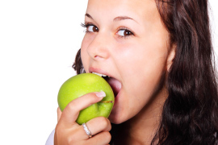DONUTS: Aporta sobre todo hidratos de carbono. KILOCALORÍAS (1 unidad): **150** CON ADITIVOS

BOLSAS DE PATATA Y SUCEDÁNEOS: En algunas bolasa aparecen ingredientes como: Acetato de alfa tocoferol, maicena y soja modificada, tocoferoles, aromas y colorantes, etc.         KILOCALORÍAS (de una bolsa pequeña): **160**. (Si es bolsa grande) unas **460**.   Y POR SUPUESTO CON ADITIVOS (Salvo honrosas excepciones)

¿Y Qué vas a cenar hoy?

[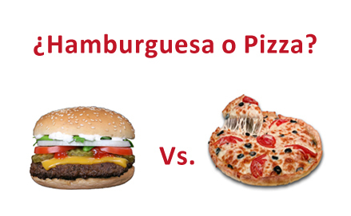](https://eltejo.files.wordpress.com/2012/10/hambuguesa-pizza.jpg)

Supongo que es difícil de decidirse, ambas están tan ricas.  
Las pizzas y sobre todo las hamburguesas forman parte de la llamada FAST FOOD. Una corriente alimenticia creada en EEUU para personas con poco tiempo para cocinar y mucho trabajo por delante (aunque esto es sólo una teoría). En nuestro país fue introduciéndose en los años 80 y hoy en día forman parte de nuestra dieta. Desgraciadamente estamos dando la espalda a nuestra maravillosa  Dieta Mediterranea rica en verduras de temporada, fruta, legúmbres, cereales, pescado y aceite de oliva, con nuestros platos de cuchara y nuestras ensaladas de la huerta  para ir asumiendo esta manera de comer a la americana.

¿Es saludable este tipo de comida? Tú ya sabes la respuesta:  NO. Estos alimentos no respetan la proporción que vemos en la rueda de la alimentación saludable, están en la zona alta de la pirámide y sobre todo TIENEN UN MONTÓN DE KILOCALORÍAS.

Por lo tanto su consumo debe ser ocasional (una o dos veces al mes)

La Pirámide de la alimentación:

Actuamente se tiende a sustituir la pirámide por el plato o la rueda, al parecer había niños que creían que los alimentos de la cúspide eran los más importantes y por lo tanto los que había que comer en mayor cantidad (no es broma). A nosotros nos sigue pareciendo muy válida y nos da  las clave para  llevar a cabo una dieta sana y equilibrada.

[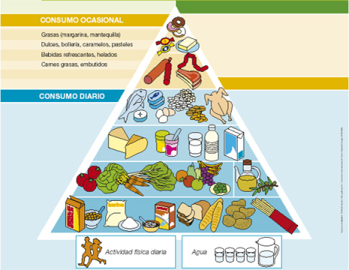](https://eltejo.files.wordpress.com/2012/10/pirc3a1mide1.jpeg)ESTAS SON LAS PRINCIPALES CARACTERÍSTICAS DE LA PIRÁMIDE DE LA ALIMENTACIÓN

1. Abundancia de alimentos de origen vegetal: frutas, verduras, pan, pasta, arroz, cereales, legumbres y patatas

2. Consumir alimentos de temporada en su estado natural, escogiendo siempre los más frescos.

3. Utilizar el aceite de oliva como grasa principal, tanto para freír como para aderezar

4. Consumir diariamente una cantidad moderada de queso y yogur

5. Consumir semanalmente una cantidad moderada de pescado, preferentemente azul, aves y huevos

6. Consumir frutos secos, miel y aceitunas con moderación

7 . La carne roja alguna vez que otra  al mes pero sin pasarse

LA RUEDA Y EL PLATO DE LA ALIMENTACIÓN SALUDABLE

[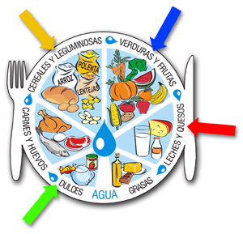](https://eltejo.files.wordpress.com/2012/10/plato_suned.jpg)  
[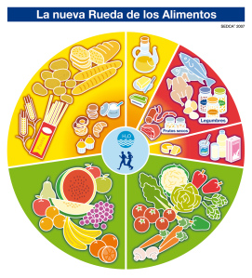](https://eltejo.files.wordpress.com/2012/10/rueda_alimentos_sedca.jpg)

Es un modelo bastante sencillo de entender, básicamente representa las porciones que nuestro plato de alimentación semanal debería tener. Las porciones más grandes son las de los grupos de alimentos más importantes: verduras, fruta fresca, legumbres y cereales. Las porciones intermedias son de grupos de consumo moderado: carnes blancas, pescado y carnes rojas, lacteos, etc. y las porciones pequeñas se corresponden con los alimentos que o bien hay que consumirlos ocasionalmente o bien en pequeñas cantidades como los dulces y las grasas. Fíjate que el aceite de oliva está en este grupo pese a ser un alimento vital en nuestra dieta, puede consumirse a diario pero en pequeñas cantidades pues no deja de ser una grasa.

El agua y el ejercicio físico se situan en el centro del plato y por lo tanto han de ser un componente diario en nuestros hábitos.

PROBLEMAS Y ENFERMEDADES DERIVADOS DE UNA MALA ALIMENTACIÓN:

En nuestra sociedad moderna, los problemas derivados por una mala alimentación, a veces asociados a problemas de tipo psicológico, están aumentando de una manera preocupante. El ritmo de vida de las familias, el aumento de la cultura fast food, la publicidad engañosa y un estilo de vida cada vez menos activo favorecen esos malos hábitos a la hora de alimentarse.

De entre los numerosos problemas y enfermedades podemos comentar tres:

**[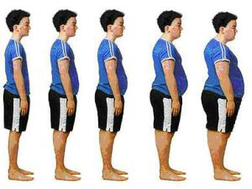](https://eltejo.files.wordpress.com/2009/09/obesidad-infantil-i.jpg)1) El sobrepeso y la Obesidad**. Es cuando nuestro peso está por encima o muy por encima del peso recomendable según nuestra altura y constitución. La obesidad no sólo es un inconveniente a nivel estético sino, lo que es más grave, está asociada a problemas cardiovasculares, molestias y dolores, limitaciones físicas, etc. La obesidad no es consecuencia siempre de comer mucho sino de comer mal (exceso de dulces y grasas, pizzas y hamburguesas, chucherías, comida precocinada, bolsas, etc.).

[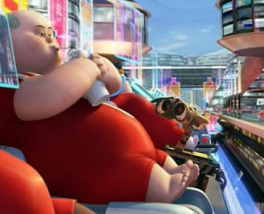](https://eltejo.files.wordpress.com/2009/09/walle-2-b.jpg) El metabolismo y la obesidad. A veces ante un problema de obesidad se escucha eso de “Es un problema de metabolismo”. Parece que hubiera personas que tienen el metabolismo de un caracol y otras el de un guepardo. Esto no es así. Por supuesto que cada organismo tiene un ritmo metabólico diferente y que, en algunos casos ,algunas personas presentan problemas endocrinos o metabólicos que pueden favorecer esa obesidad pero no existe ningún organismo que almacene calorías de la nada. La obesidad es un problema creado por una mala alimentación y ejercicio físico insuficiente. De ahí que sea tan importante crear esos buenos hábitos de alimentación y ejercicio desde la infancia puesto que luego cuesta mucho más cambiar esos hábitos. Echa un vistazo a los dos videos de cabezera del documento y comenta al profesor tu opinión.

La correcta alimentación es algo que forma parte de un estilo de vida saludable. No vale sólo con hacer deporte. Es importante que la ingesta de alimentos sea completa y equilibrada (fíjate en la pirámide de la alimentación). Pero además, también es importante que el gasto calórico diario esté a la par con ese consumo. Y aquí las matemáticas funcionan: Si como más calorías de las que gasto ENGORDO. Si gasto más de lo que ingesto ADELGAZO. Lo ideal sería mantener gasto e ingesta a la par una vez hayamos alcanzado nuestro peso ideal.

**2) Anorexia**: Es la negativa a comer con carencia total de apetito. Va unida a problemas físico, psíquicos y sociales. [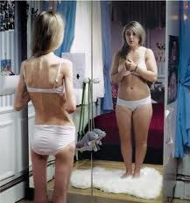](https://eltejo.files.wordpress.com/2012/10/anorexia.jpeg)Requiere tratamiento específico y urgente por parte de especialista pues puede peligrar la vida. Las personas anoréxicas se siguen viendo gordas pese a su extrema delgadez pues se trata de un trastorno mental que les altera la percepción de la realidad. La anorexia es más frecuente en chicas y a veces se asocia a problemas de sobreprotección y falta de autoestima

**3) La bulimia:**Es comer sin control, hasta la saciedad y luego se es capaz de vomitar para no caer en la obesidad. Al igual que la anorexia requiere un tratamiento específico por especialistas.

Está en tu mano el evitar estos problemas, no te obsesiones, averigua cual es tu peso ideal y asume un estilo de vida con ejercicio físico regular, con una vida diaria activa y por supuesto con una alimentación equilibrada que permita mantener ese peso el resto de tu vida. ¡A por ello! Ahora que ya sabes muchas cosas sobre alimentación es hora de que analices tus hábitos alimentarios seas crítico con aquello que perjudica tu salud.

¿Te apuntas a un estilo de vida saludable?

Y HORA COGE EL CUADERNO Y MIRA CÓMO ES EL EJERCICIO DE ALIMENTACIÓN QUE OS MANDAMOS.

Una vez hayas hecho el ejercicio de tu cuadeno comprueba si estás llevando una correcta alimentación a través de la la estupenda pirámide alimenticia interactiva de la asociación de consumidores y usuarios (OCU):